**Ειδικά Προγράμματα**

**Αγγλικά στην Αγγλία**

**19 – 30 Ιουλίου 2025**

**για μαθητές και μαθήτριες 11 - 16 ετών**

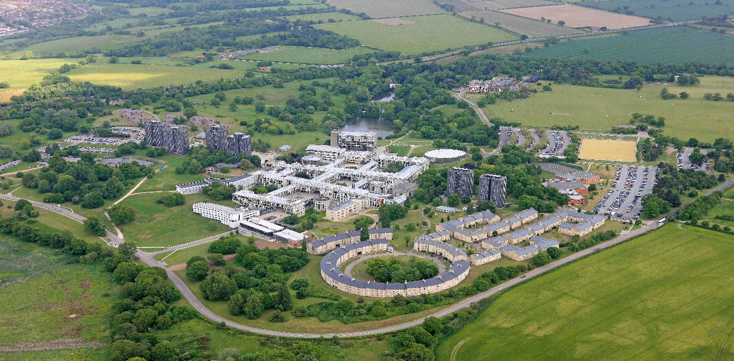

**Πτήσεις:**

**Μεταφορά** από/προς αεροδρόμιο και για όλες οι εκδρομές με ιδιωτικό λεωφορείο.

**Διαμονή:** Στη φοιτητική εστία του University of Essex – Colchester (Campus South Courts) σε μονόκλινα δωμάτια σε διαμέρισμα των 12 ατόμων. Το campus είναι περιφραγμένο και έχει 24/7 φύλαξη. <https://www.essex.ac.uk/life/accommodation/colchester/south-courts>

**Μαθήματα Αγγλικών (12 ώρες/τέσσερες ημέρες) και Πιστοποιητικά Γλώσσας**: Απονομή πιστοποιητικών για την αναγνώριση των επιτευγμάτων των μαθητών μας.

**Εκδρομές:** Έξι ημερίσιες εκδρομές και περιηγήσεις σε αξιοθέατα σε κάθε τοποθεσία.

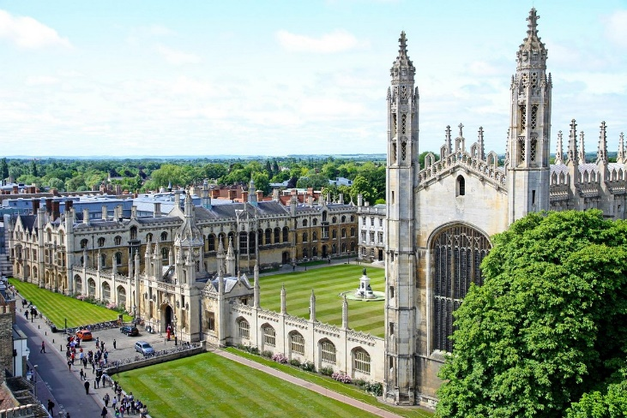

**Cambridge**

* King’ s College, University of Cambridge
* Punting
* Walking tour of the city center

**Canterbury**

* Canterbury Cathedral
* Walking tour of the city center

**Colchester**

* Clacton-on-Sea (traditional Victorian seaside town with iconic pier and arcades)
* Walking tour of the historic town center

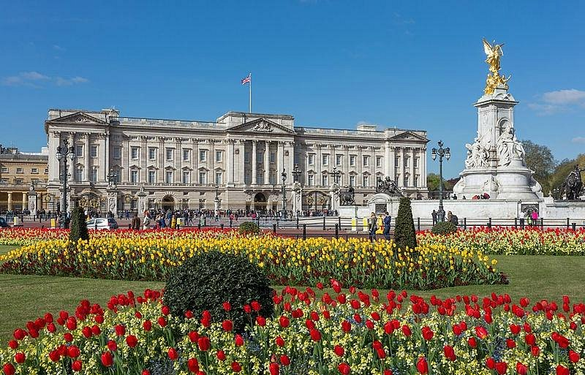 **London**

* River Thames cruise
* Westminster Abbey,
* Buckingham Palace
* Piccadilly Circus
* Leicester Square
* Camden Town
* Regent’s Park

**Peterborough**

* Peterborough Cathedral
* Peterborough Museum
* 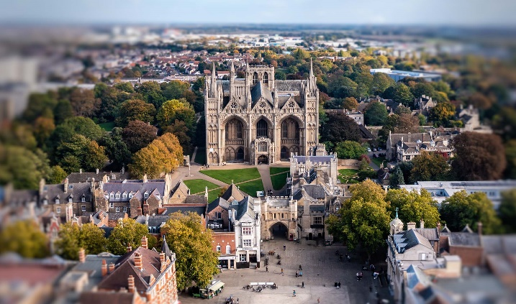Art Gallery
* Walking Tour of the town center

**Αθλητικές δραστηριότητες**

Αθλητικές δραστηριότητες στο Campus – football, basketball, volleyball, Dance Studio, Ping Pong Tables, Tennis Courts

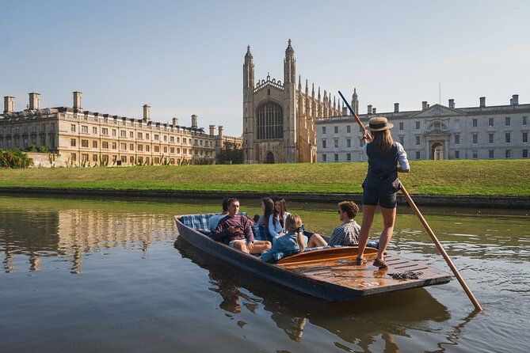 **Βραδινές Δραστηριότητες**

* Dance
* Movie Making
* Fashion Show
* Film night
* Karaoke
* Highland Games